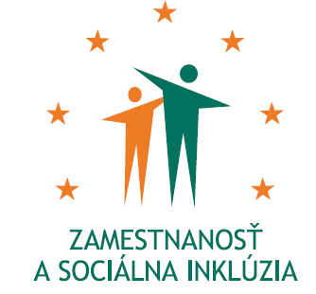
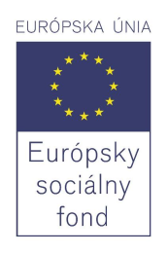

Národný projekt

Podpora udržania pracovných miest

pre občanov so zdravotným postihnutím

a zvyšovanie zamestnateľnosti UoZ

Názov prijímateľa: Ústredie práce, sociálnych vecí a rodiny
Názov Operačného programu: Zamestnanosť a sociálna inklúzia
Miesto realizácie projektu: Bratislavský kraj
Trvanie projektu: od 01/2014 do 12/2015
Výška nenávratného finančného príspevku: 1 600 000,00 EUR

Kontaktné údaje: Ústredie práce, sociálnych vecí a rodiny
Špitálska č.8, 812 67 Bratislava
www.upsvar.sk

Občania so zdravotným postihnutím tvoria špecifickú skupinu obyvateľstva, ktoré potrebuje pomoc pre zabezpečenie plnej účasti na živote v spoločnosti. Znevýhodnenie so zdravotným postihnutím zabraňuje človeku prístup k celému radu príležitostí a služieb prístupných pre ostatných spoluobčanov. Zdravotný stav týchto občanov im nedovoľuje plne sa realizovať, či už v osobnom alebo pracovnom uplatnení a každodenne im kladie do cesty prekážky, ktoré musia prekonávať. Práve táto skutočnosť je jedným z dôvodov, prečo prichádza k podpore občanov so zdravotným postihnutím a zamestnávateľov formou poskytovania nenávratných finančných príspevkov, ktoré umožňujú vytvoriť podmienky pre uplatnenie tejto cieľovej skupiny na trhu práce. V súčasnosti je dôležitý predovšetkým rozvoj odborných a všeobecných zručností a znalostí, prehlbovanie si kvalifikácie pre úspešné vykonávanie práce podľa požiadaviek zamestnávateľa a udržiavanie si svojej konkurencieschopnosti na trhu práce, aby sa uchádzači o zamestnanie mohli zamestnať. Ide predovšetkým o motiváciu vzdelávať sa a rozvíjať svoje znalosti a zručnosti a ochotu zmeniť pôvodnú kvalifikáciu nadobudnutú počas prípravy na povolanie v školskom systéme, t.j. ochotu „rekvalifikovať sa“, ak si to situácia na trhu práce vyžaduje.

Cieľom projektu je podpora zamestnateľnosti uchádzačov o zamestnanie a udržanie pracovných miest pre občanov so zdravotným postihnutím v chránenej dielni a chránenom pracovisku.

Cieľovou skupinou projektu sú:
- občania so zdravotným postihnutím podľa § 9 zákona o službách zamestnanosti,
- samostatne zárobkovo činné osoby podľa § 5 zákona o službách zamestnanosti, ktoré sú občanom so zdravotným postihnutím,
- zamestnávatelia podľa § 3 zákona o službách zamestnanosti,
- uchádzači o zamestnanie podľa § 6 zákona o službách zamestnanosti,
- znevýhodnení uchádzači o zamestnanie podľa § 8 zákona o službách zamestnanosti.

Hlavnou aktivitou projektu je Poskytovanie príspevkov na vybrané AOTP a na rekvalifikáciu.
V rámci aktivity sa budú poskytovať príspevky na aktívne opatrenia na trhu práce, a to príspevok podľa § 60 zákona o službách zamestnanosti (obligatórny charakter) a príspevky na rekvalifikáciu podľa § 54 ods. 1 písm. d) zákona o službách zamestnanosti (fakultatívny charakter).

Národný projekt Podpora udržania pracovných miest pre občanov so zdravotným postihnutím
a zvyšovanie zamestnateľnosti UoZ sa realizuje vďaka podpore z Európskeho sociálneho fondu v rámci Operačného programu Zamestnanosť a sociálna inklúzia.
www.employment.gov.sk / www.esf.gov.sk / www.upsvar.sk

